Родионова И.В.

Цели: Познакомить учащихся с буквой «Ь».
Формировать умение читать слова с мягким знаком.

Развивать умение читать целыми словами.
Развивать речь, мышление, память.

Воспитывать бережное отношение к природе.

Ход урока:

Орг. момент Долгожданный дан звонок
начинается урок.

Сегодня на уроке мы познакомимся с необычной буквой. А чем она необычна попробуйте догадаться сами.
Эта буква «Ь»

На что похожа буква

1. Буква Р перевернулась – 2. Нарисуем мягкий знак 3. Белка хвостик изогнула
Мягким знаком обернулась. Нежно капелькой У пенёчка отдохнула.
Вот так: Распушила хвост,
Мягкий знак живёт беспечно, Букву капелька смягчит – да так -
Он без кепки ходит вечно. Слово мягко прозвучит. Стал похож на мягкий
Знак!

Рассмотрите внимательно, как пишется мягкий знак. На какую букву он похож?
Сейчас мы будем писать букву.
Гимнастика для пальцев рук.
Разотру ладошки сильно,
Каждый пальчик покручу,
Поздороваюсь с ним сильно
И вытягивать начну.
Руки я затем помою,
Пальчик в пальчик я вложу,
На замочек их закрою
И тепло поберегу.
Выпущу я пальчики,
Пусть бегут, как зайчики.

Прописывание «Ь» в прописи (с.30)

ь

ь

Речевая гимнастика (стоя)
- Дыхательная гимнастика.
Встанем смирно, без движенья,
Начинаем упражненье,
(Выпрямиться, подбородок поднять, лопатки соединить)
Руки поднимем, (вдох)
Потом разведём (выдох)
И очень глубоко
Всей грудью вздохнём.
Дышим раз и дышим два,
За работу нам пора.
- аиоуыа ыиуоа
а - у и – о у – а ы – и
Чтение слогов. Пе – те – ре – ме – се – ке – ле
Пь – ть – рь – мь – сь – кь – ль

Ага бай сам шар пах быт – быть трон – тронь вонь – вон мел - мель
Аут баз бык бэр вон даль – дал уголь – угол ел – ель пусть - пуст
Выя дар дом бей ели кровь – кров рис – рысь плот – плоть ест - есть
Ему Зея сею уже зал
Ива тик хил зим лиф

3. Скороговорка
На галка, на берегу галька.

Ребус

Запись слова в прописи. Составление схемы слова.

Лось – это дикое животное, которое обитает в лесу почти по всей территории России. Длина тела достигает 3м., высота до 2,3м., весят 250 – 570 кг. Самцы имеют рога, у самок их нет. Животные хорошо приспособлены к суровым морозным и снежным зимам, тело их покрыто грубой шерстью. Лоси держатся поодиночке или небольшими группами. Кормятся травами, древесно-кустарниковыми растениями, лишайниками и грибами. Для лосей, особенно молодых, опасны волки, медведи, росомахи. Однако взрослые сильные лоси могут за себя постоять. Их копыта – грозное оружие.

лось

Чтение текста о лосях в азбуке с. 135
Как мы можем помочь животным зимой?

Физ. Минутка
Мы немножко отдохнём,
Встанем глубоко вздохнём,
Дети по лесу гуляли,
За природой наблюдали.
Вверх на солнце посмотрели
И их лучики согрели.
Чудеса у нас на свете:
Стали карликами дети,
А потом все дружно встали,
Великанами мы стали.
Бабочки летали,
Крыльями махали.
Дружно хлопаем,
Ногами топаем!
Хорошо мы погуляли,
И немножечко устали!

Прописывание предложений в прописи

Логическое упражнение
Каких животных с «Ь» на конце вы знаете. (Рассматривание фотографий животных: рысь, медведь, конь, лебедь, снегирь, глухарь, свиристель)
Распределите животных на две группы (птицы и звери)
Кто лишний? (конь, т.к. домашнее животное)

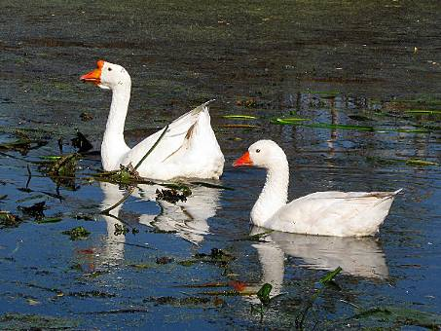
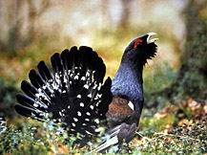
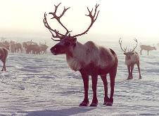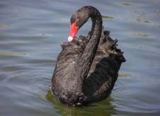
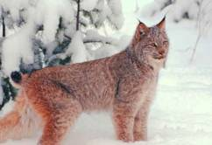
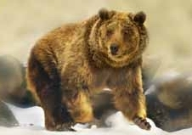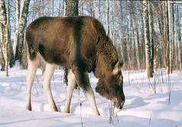

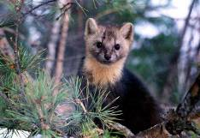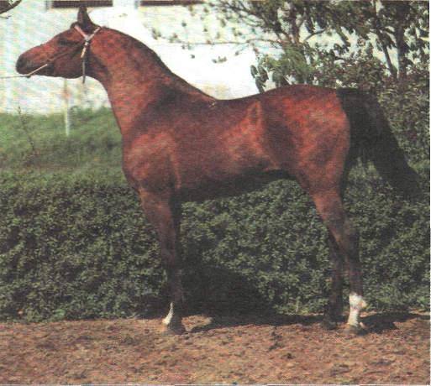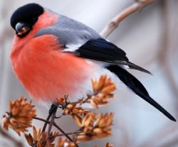

Чтение и разбор пословиц

Азбука с. 134 Подчеркните Ь знак в словах.
О каких месяцах говорится в пословицах?
Какого месяца не хватает? (ноябрь)
Назовите все месяцы по порядку. Сколько месяцев в году?
Назовите зимние месяцы.

Итог урока
С какой буквой мы сегодня познакомились?
Что необычного в этой букве?

